FICHE 4
Exercice1 :
Ces couples de droites sont-ils perpendiculaires ?Entoure en bleu la bonne réponse
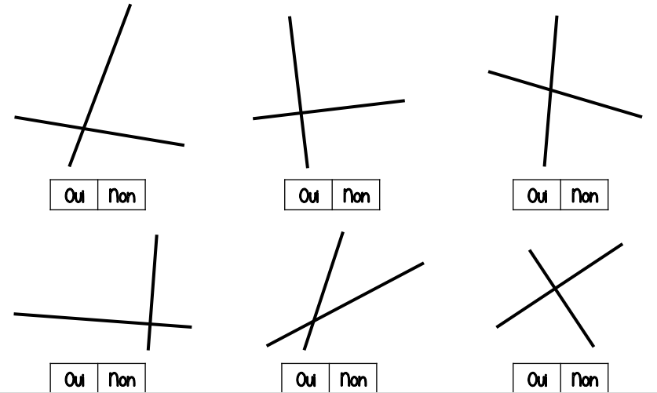

Exercice2 :
Trace 3 droites perpendiculaires à la droite (d1) en passant par les points A B et C

